Weihnachtsplätzchen-Plätzchenrezept
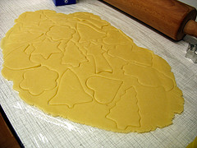
Zutaten:
250 g Mehl
1 Msp. Backpulver
75 g Zucker
1 Pck. Vanillezucker
2 EL Sherry oder Wasser
150 g Margarine
Zubereitung:
Die Zutaten miteinander vermischen und eventuell etwas kalt stellen. Den Teig in kleinen Portionen dünn ausrollen, mit den Förmchen ausstechen und auf ein mit Backpapier bedecktes Blech ca. 8 bis 10 Minuten bei 170° - 200° goldgelb backen.
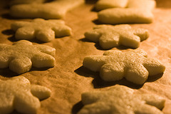
Die Glasur:
Mit Zuckerguss und Zuckerperlen kann man die Plätzchen verzieren oder auch mit Kuvertüre bestreichen.

